ÁREA PREVISTA PARA LOCALIZAÇÃO DO TERMINAL

BRIGADEIRO

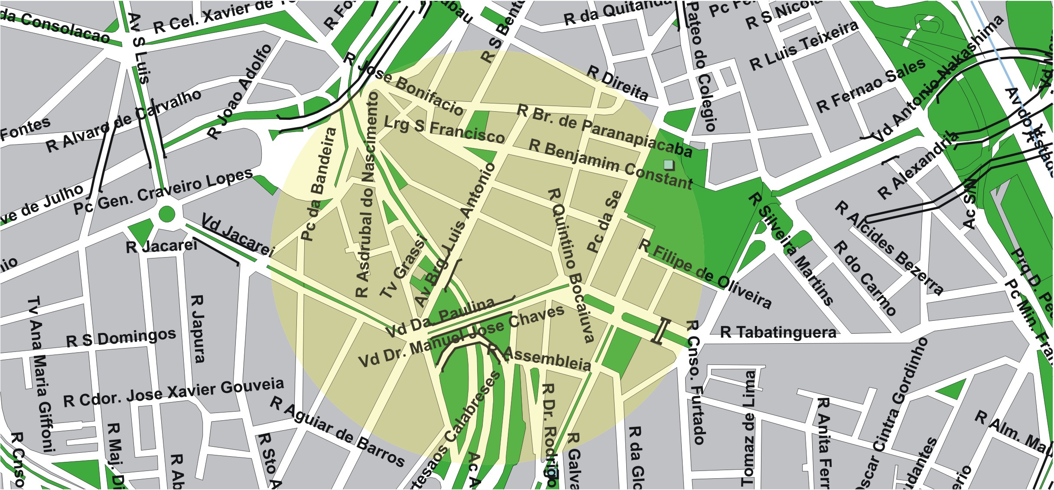

área de concessão do subsistema estrutural
6

TERMINAL PLANEJADO

BRIGADEIRO

